齐鲁工业大学21/22学年第二学期《离散数学》期末考试试卷

(B卷) （本试卷共6页）

|  |  |  |  |  |  |  |  |
| --- | --- | --- | --- | --- | --- | --- | --- |
| 题号 | 一 | 二 | 三 | 四 | 五 | 六 | 总分 |
| 得分 |  |  |  |  |  |  |  |

|  |  |
| --- | --- |
| 得分 |  |
| 阅卷人 |  |

一、（总分21分）

1. (4分)符号化命题

(1)小丽既喜欢唱歌又喜欢跳舞（命题逻辑）。

(2)有的大学生喜欢古诗词（谓词逻辑）。

2. (6分)写出(p→q)∧(p→r)的真值表，写出成真赋值和成假赋值。

3. (5分)用等值演算法求p→(q∨r)的主析取范式，和主合取范式并判断公式的类型。

4.(3分) 设个体域D={a, b, c}, 消去公式∃x∀y(F(x)∨G(y))中的量词。

5. (3分) 判断公式F(x, y) →(G(x, y)→F(x, y))的类型。

|  |  |
| --- | --- |
| 得分 |  |
| 阅卷人 |  |

二、(总分13分)证明题：

1.(4分) 等值演算证明：¬∀*x*(*M*(*x*) →*F*(*x*)) ⇔ ∃*x*(*M*(*x*)∧¬*F*(*x*))。

2.（4分）前提：p→q

证明：p→(p∧q)

3.（5分）前提：∀x(F(x)→G(x)), ∃x F(x)

证明：∃xG(x)

|  |  |
| --- | --- |
| 得分 |  |
| 阅卷人 |  |

三、（总分24分）

1. (2分) 设集合A={1, 2, 3, 4, 5, 6}, B={2, 3, 4, 5, 7},

求 A-B, A⊕B。

2. (4分)设集合A={a, b}, B={1, 2}, 求P(A)×B。

3. (4分) 设A = {1, 2, 3, 4}, R={<2, 4>, <3, 3>, <4,2 >},

S = {<2, 1>, <3, 2>, <4, 3>},

试求R∘S， S∘S。，R-1。

4. (4分) 写出集合A={a, b, c, d}，π1 = {{a, b, c},{d}},π2 = {{a},{b},{c},{d}},π3 = {{a ,b, c, d}},π4 = {{a, b},{c, d}}。对于上面的4中划分，试构造相应的等价关系。

5. (4分) 令*f*：R→R , *f*(x) =x3 + 2x, 其中R为实数集。问*f*是否为函数，单射，满射，双射？

6.（6分）设<A, R>为偏序集，其中A={1, 2, 3, 4, 5, 6, 7, 8, 9 }，R是A上的整除关系。

(1) 画出<A, R>的哈斯图；

(2) 求{2, 3, 4}中的极大元、极小元、最大元、最小元、上界、下界。

|  |  |
| --- | --- |
| 得分 |  |
| 阅卷人 |  |

四、（总分10分）

1. （7分）设A={a, b, c, d, e, f},

记IA={<a, a>, <b, b>, <c, c>, <d, d>, <e, e>}

R={<a, b>,<b, a>,<a, c>,<c, a>,<b, c>,<c, b>,<d, e>,<e, d>}∪IA,

问：(1) R是否是A上的等价关系，若是说明理由。

(2) 画出关系R的关系图。

(3) 求出A关于R的商集A/R。

2. （3分）若A∩B＝A∩C，能否判定B＝C，并说明理由。

|  |  |
| --- | --- |
| 得分 |  |
| 阅卷人 |  |

五、（总分27分）

1. (4分) 画出完全图K6，并判断K6是否是欧拉图，是否是哈密顿图。

2. (4分)已知一棵无向树中有1个5度顶点、1个4度顶点、1个2度顶点，其余顶点均为树叶。求这棵树共有多少个顶点、多少条边，多少个树叶？

3. (4分) 有向图D=<V, E>，V={*v*1, v2, v3, v4}，如下图所示，写出D的邻接矩阵，并写出各点的出度和入度。

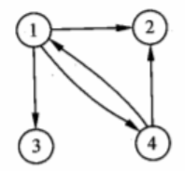

4. (4分)已知6阶无向简单图有10条边，求G的补图有多少条边？

5. (4分)如下图所示的带权图, 画出该图的最小生成树。

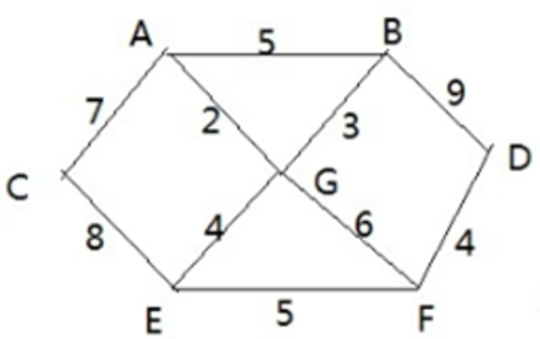

6. (7分）在通信中，字母a, b, c, d, e, f, g, h出现的频率如下：

a: 24% e: 20%

b: 5% f:8%

c: 7% g: 6%

d: 13% h: 17%

求传输a, b, c, d, e, f, g, h的最优前缀码。

|  |  |
| --- | --- |
| **得分** |  |
| **阅卷人** |  |

六、（5分）设T为n（n≥2）阶树，证明T至少有两片树叶。